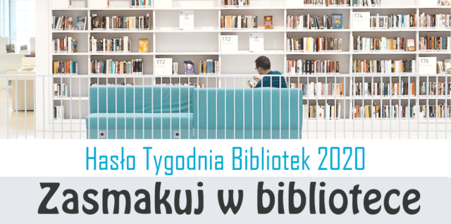
Co roku Stowarzyszenie Bibliotekarzy Polskich organizuje, w dniach 8-15 maja, Tydzień Bibliotek - program promocji czytelnictwa i bibliotek. Hasłem Tygodnia Bibliotek 2020 jest „Zasmakuj w bibliotece”. W tych trudnych czasach zachęcamy do czytania książek dostępnych przez drogą internetową. Oto kilka stron gdzie można znaleźć książki dostępne on-line :

WOLNY DOSTĘP, BIBLIOTEKI CYFROWE WolneLektury.pl | Lektury.gov.pl | ChmuraCzytania.pl | Masz tę moc - ebook o koronawirusie | Polona.pl

AUDIOBOOKI Polska-Poezja.pl | Spotify | Audio-Bajki.pl | Bajkowisko.pl | Polskie Radio Dzieciom

